**Маршрут выходного дня или где побывать с ребенком в выходные дни в Санкт-Петербурге.**

В каждой семье по-своему принято проводить выходные дни. Мы предлагаем Вам, посетить -

**«Музей Истории Войск Западного военного округа»**

* Музей истории войск Западного военного округа начал работу в 1964 году. В семи залах, на площади свыше 500 квадратных метров, представлены экспонаты, рассказывающие об истории Санкт-Петербургского, Петроградского, Ленинградского и Западного военных округов, о боевых действиях в годы Гражданской, Зимней и Великой Отечественной войн.

Особый интерес представляет экспозиция залов «Советско-финская война 1939-1940 гг.», «Блокадный Ленинград», «Прорыв блокады», «Снятие блокады». Музей имеет уникальную картину «Прорыв блокады Ленинграда». Ни в одном из музеев Санкт-Петербурга так подробно и полно не отражена битва за Ленинград 1941-1944 годов. В залах, посвященных боевому пути частей и соединений Ленинградского и Волховского фронтов в годы Великой Отечественной войны, установлены бюсты Героев Советского Союза — младшего политрука Александра  Панкратова, гвардии лейтенанта Юрия Малахова, гвардии младшего сержанта Шоты Гамцемлидзе, гвардии рядовых Константина Шестакова, Александра Типанова, младшего лейтенанта Виктора Талалихина. А также генерал-полковника Михаила Кирпоноса, дважды Героя Советского Союза полковника Григория Мыльникова.

На мемориальной доске, установленной в одном из залов, указаны имена 23 Героев Советского Союза, навечно зачисленных в списки воинских частей Ордена Ленина Ленинградского военного округа.

Есть  здесь и немало уникальных экспонатов: боевые знамена соединений и частей округа, награды, оружие, военная форма, личные вещи военнослужащих, фотографии, схемы, архивные документы и многое другое.

Всего в фондах музея порядка трех тысяч экспонатов. Среди них именная снайперская винтовка Героя Советского Союза Феодосия Смолячкова, части самолета МиГ-3, на котором сражался и погиб летчик-истребитель Ленинградского фронта Герой Советского Союза Алексей Севастьянов.

Средняя посещаемость составляет более 7 тысяч экскурсантов в год. Экспозиция постоянно обновляется и расширяется. А еще здесь проходят различные концерты, поэтические вечера, лекции, беседы и экскурсии с офицерами, слушателями, курсантами военных вузов и воспитанниками кадетских корпусов, военнослужащими, студентами и учащимися школ, гимназий и лицеев Санкт-Петербурга по изучению военной истории и истории войск округа.

Музей открыт ежедневно с 10 до 18 часов, кроме субботы и воскресенья.

* 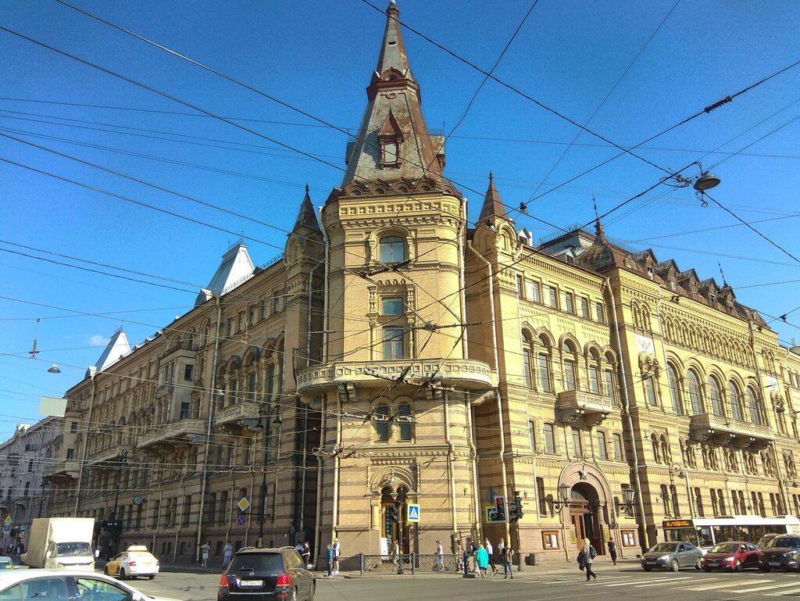 Адрес
* [Литейный просп., 20](https://yandex.ru/maps/2/saint-petersburg/house/liteyny_prospekt_20/Z0kYdQNpSUwAQFtjfXV1cntjZQ==/)эт. 3
* Контакты
* +7 (911) 184-35-77

Чернышевская- 720 м; Кирочная улица -16 м

* 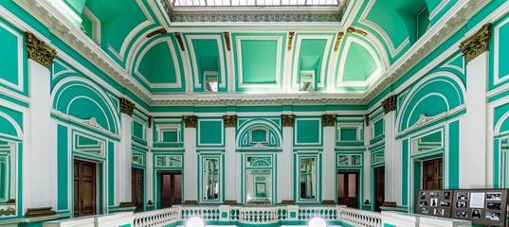





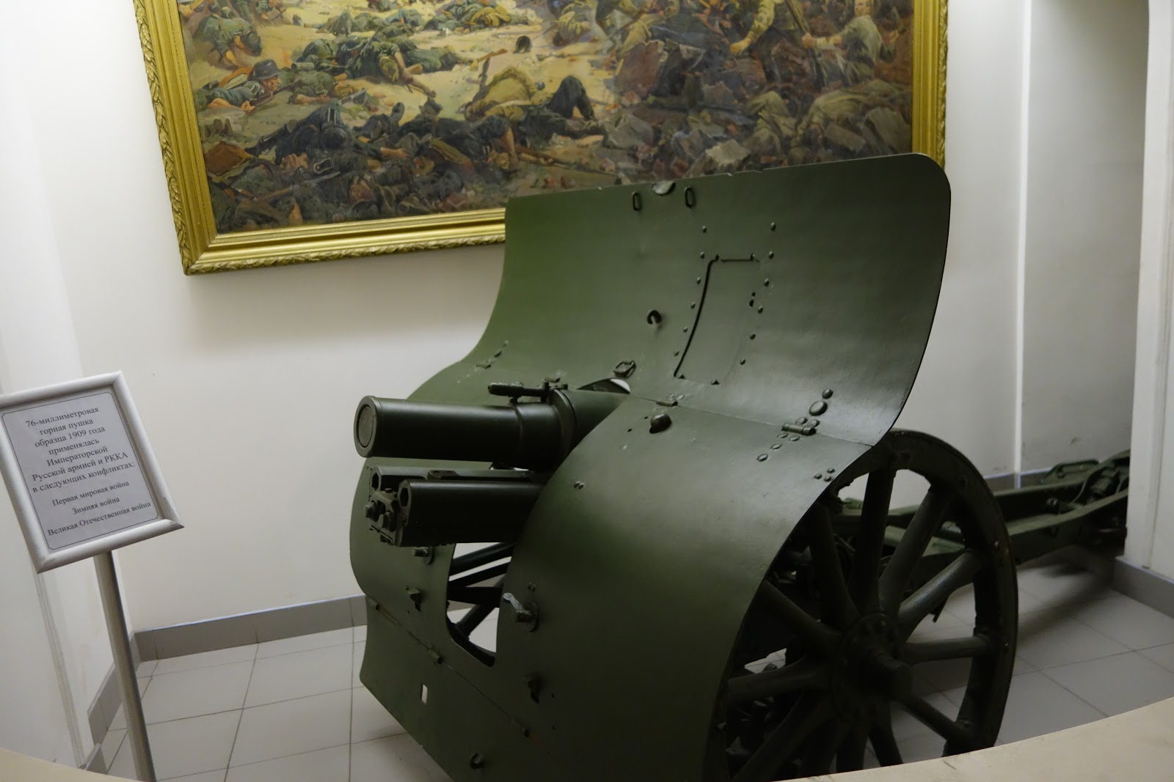

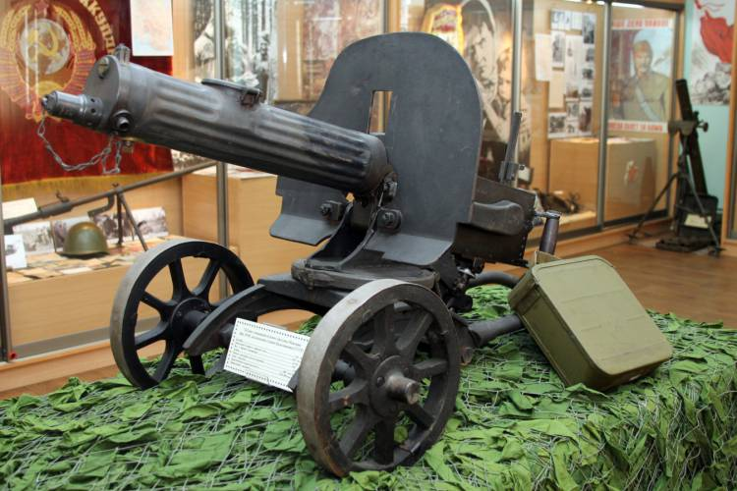

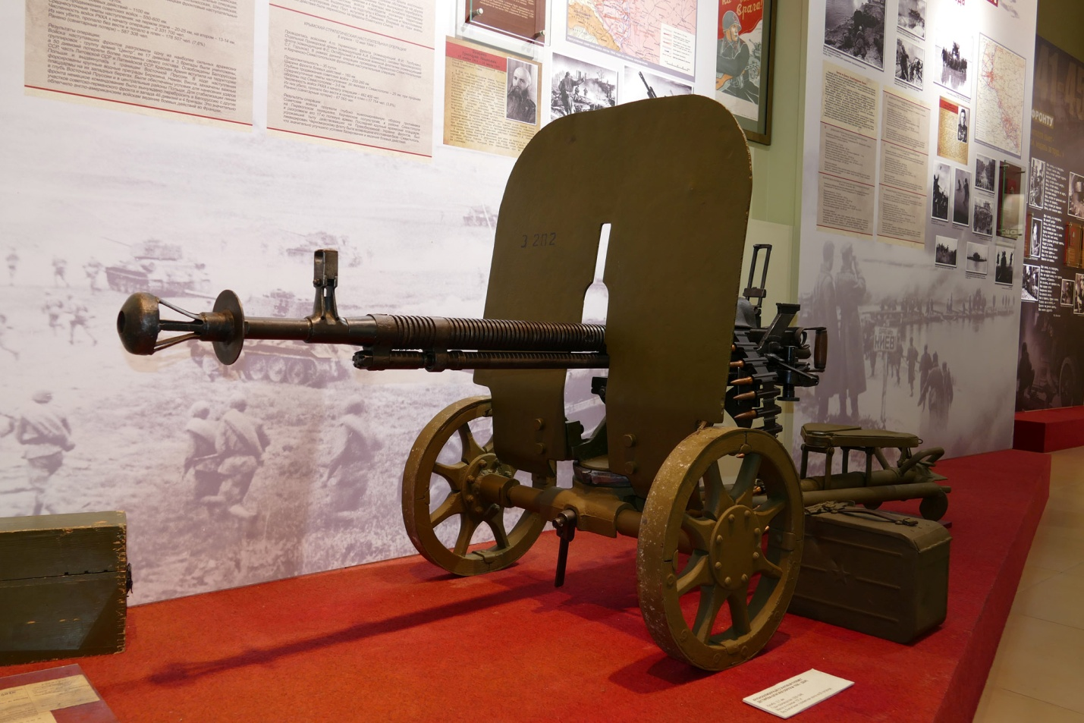

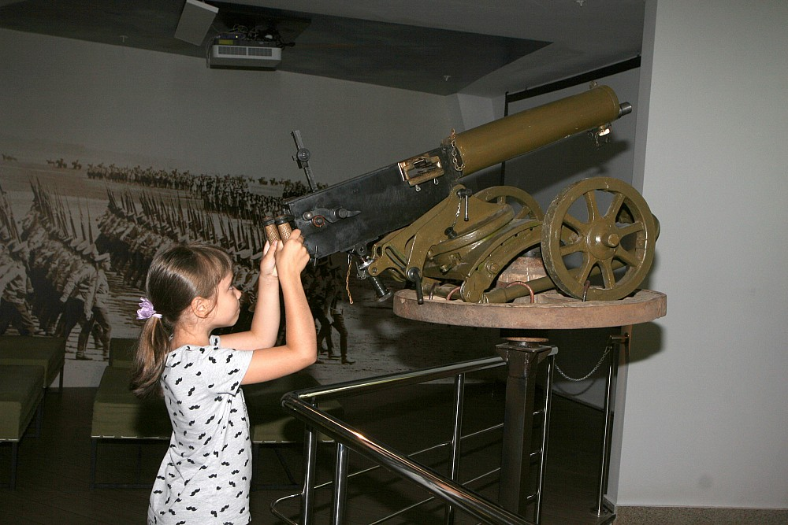

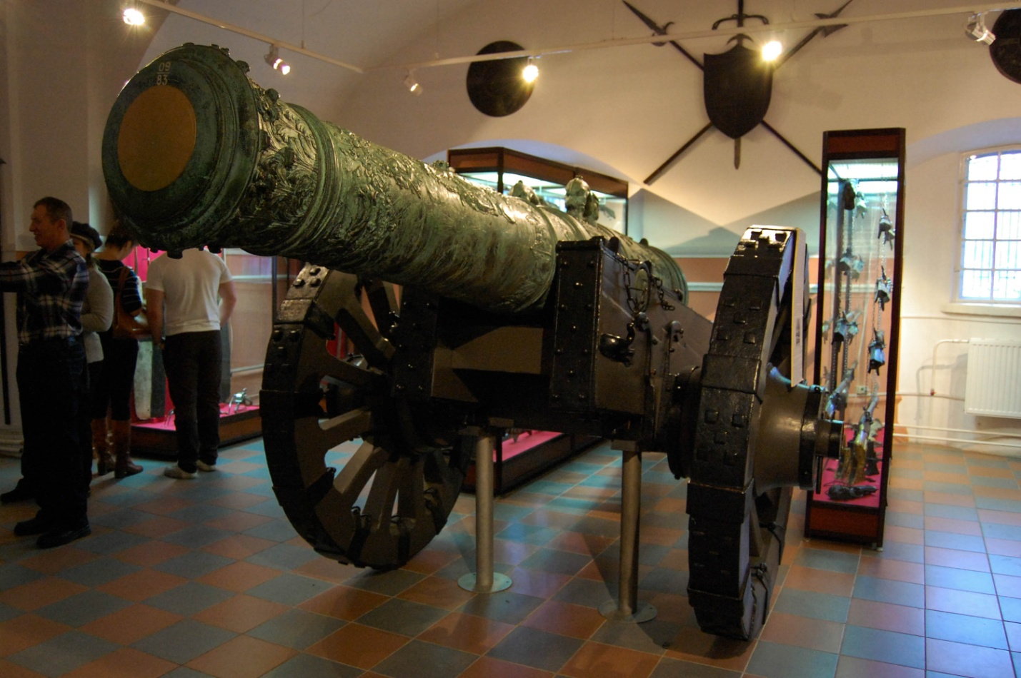

Музей открыт в 1964 году. Семь залов, где представлены экспонаты, рассказывающие об истории Санкт-Петербургского, Петроградского, Ленинградского и Западного военных округов, о боевых действиях в годы Гражданской, Зимней и Великой Отечественной войн.

